**Central Analítica  
Instituto de Química – UFRN**

**Requisição para ensaio em FTIR**

|  |
| --- |
| Dados cadastrais |
| Requisitante: José Adolfo Oliveira das Chagas Data_28_/_03_/2016____  Departamento/ Laboratório: Laboratório de Membrana e Coloides |
| e-mail para envio de resultados: adolfo_oliveiraqp@yahoo.com.br  Nome do Prof. Orientador: Márcia Rodrigues Pereira |

**Descrição Geral das amostras**

|  |  |
| --- | --- |
| Nome da substância | Código |
| Quitosana | CS |
| Quitosana + glicerol | CS10 |
| Quitosana + glicerol | CS25 |
|  |  |
|  |  |
|  |  |
|  |  |
|  |  |
|  |  |
|  |  |
| *As amostras devem ser identificadas ou ter um código que as discrimine.  **O código dará nome ao arquivo do resultado.  *** O número de amostras é limitado a 10. | |

|  |
| --- |
| Características da amostra |
| Sólida; Líquida; Higroscópica; Corrosiva; Tóxica; Volátil; Ácida; Neutra;  Básica; Inflamável; Oxidante; Nociva; Irritante; Explosiva. |

|  |
| --- |
| Solubilidade |
| Solúvel em: ___________________  Insolúvel em: ___________________ |

**Resultados**

|  |
| --- |
| Espectro: |
| Absorbância; Transmitância. |

|  |
| --- |
| Observações: |
|  |
|  |
|  |

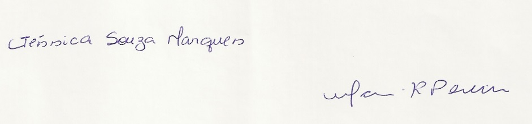   
Assinatura do professor orientador.